加强安全法治，保障安全生产——记经济管理系组织召开安全工作会议

2015年6月17日下午4点30分，经济管理系全体教职工于4403教室召开经济管理系安全工作会议，会议由经济管理系主任刘新生老师主持。
会上，刘主任对我系近期的安全工作进行了总结，强调，今年6月是全国第14个安全生产月，主题为“加强安全法治，保障安全生产”，学院安全事关全体师生的生命和财产，事关学院和社会的稳定与发展，“学院稳定重于泰山”，要求教职工强化安全生产意识，提升安全生产管理参与度和安全文化建设，切实做到安全第一，预防结合。
接着，我系教职工观看了安全教育视频，并进行了热烈的安全经验分享与讨论。
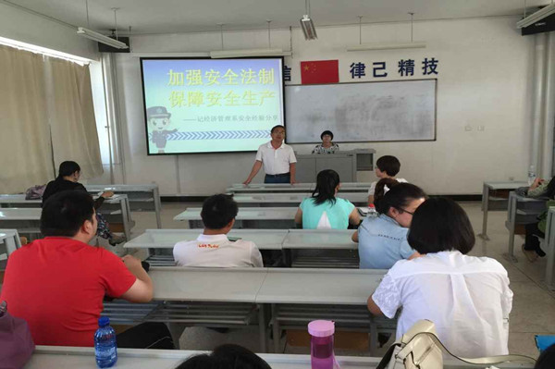
图片一
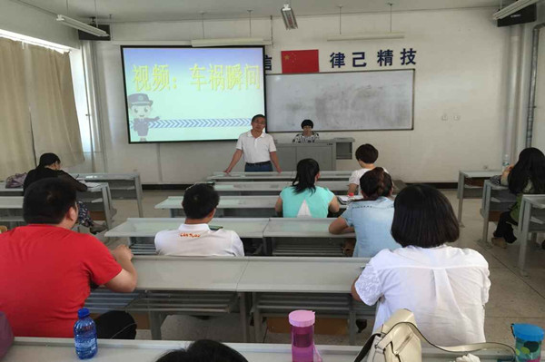
图片二

